https://www.novinky.cz/clanek/veda-skoly-budouci-zachranari-na-fakulte-v-kladne-nacvicovali-trideni-ranenych-pri-mimoradne-udalosti-40467642



Budoucí záchranáři na fakultě v Kladně nacvičovali třídění raněných při mimořádné události
Lucie Fialová, 15. 4. 2024, 16:27
Nenechávejte mě tady! To bolí! Krvácím! Nemůžu dýchat, pomoc, úpěli v pátek „zranění“ na kladenské Fakultě biomedicínského inženýrství pražského ČVUT, kteří čekali na pomoc záchranářů. Krev, zlomeniny či úmrtí ale nebyly reálné. Budoucí záchranáři nacvičovali třídění raněných osob při mimořádné události.
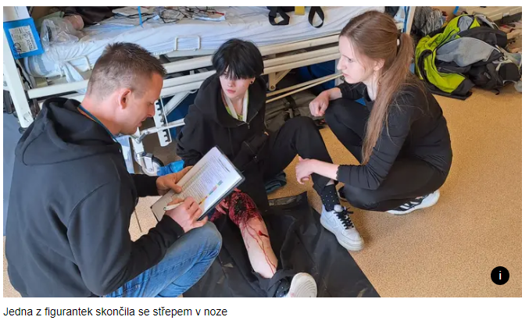
Příprava je nezbytná pro efektivní spolupráci složek integrovaného záchranného systému, ve kterých budou studenti v budoucnu pracovat.
„Snažíme se mít co nejvíc praktických cvičení, aby naši studenti poznali, jaká bude jejich budoucí práce. Dneska cvičíme zdravotnické záchranáře ze třetího ročníku, kteří budou zanedlouho vypuštěni do reálného provozu, aby jezdili na záchranné službě nebo pracovali ve zdravotnických zařízeních,“ přiblížil minulý týden v pátek za pořadatele odborný asistent na fakultě Martin Staněk.
Budoucí záchranáři, kterých bylo kolem šedesáti, si postup zkoušeli nejen v terénu, ale také ve virtuálním světě u počítače.
„Musíme se nejprve postarat o lidi, kteří mají realistickou šanci na přežití. Podstatou je najít všechny chodící, kteří dokážou reagovat na výzvu a odejít. Ti dostávají zelenou pásku. Největší priorita bude u lidí s vážným poraněním, třeba masivním krvácením, kteří nedýchají. Ty musíme najít, označit červenou páskou, protože těm se budeme muset věnovat především. Osobu v bezvědomí a bez dechu označíme černou páskou, která znamená smrt,“ popsal postup při třídění Staněk.
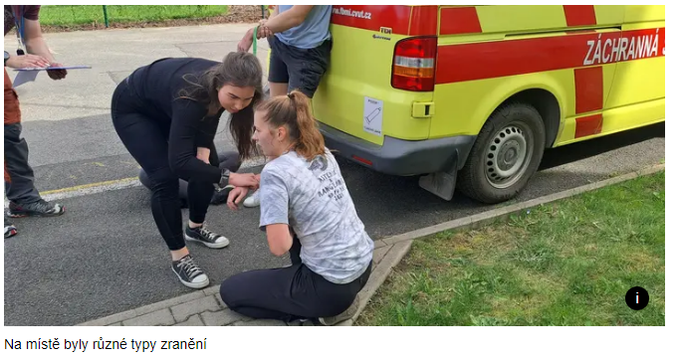
Kdo může, opustí tuto místnost, vyzvala Adéla, první studentka, která testem prošla, když vstoupila na místo neštěstí. Zvedni se, odejděte, nabádala ty, kteří toho byli schopni. Pak zkontrolovala všechny zraněné a rozdávala pásky. „Bylo to hrozně rychlé,“ dozvěděla se od instruktorů poté, co skončila. „Dej si čas, rozhoduješ o tom, kdo přežije. Mluv nahlas, čekej na odpověď. Musíš je spočítat a někomu svěřit,“ radili dál.
„Třídění musí být rychlé, ale ne tak. Opravdu jsem to prolétla hodně, hodně rychle, což nebylo adekvátní situaci,“ svěřila se Novinkám Adéla, která podobná cvičení vítá. „Jsou to profíci, bylo super s nimi spolupracovat,“ uvedla na adresu hasičských a zdravotnických záchranářů z Jihomoravského kraje, kteří se na akci podíleli.
Na práci záchranáře se nesmírně těší. „Asi zájem o adrenalin a akci,“ odpověděla s úsměvem na otázku, co ji tímto směrem táhne.
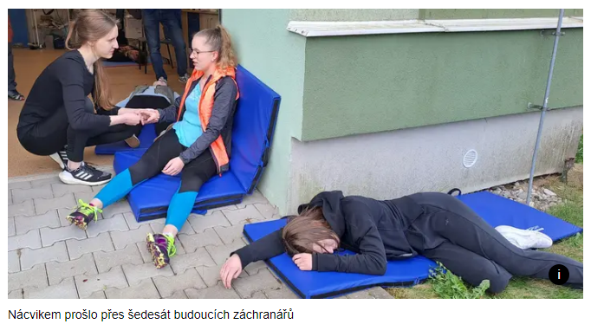
Při nácviku třídění podle Staňka scénář nehraje velkou roli. Důležité je nabídnou všechny možné typy poranění. „Já měla proletět dveřmi po výbuchu na diskotéce,“ hlásila Novinkám jedna ze zakrvavených figurantek se střepem zapíchnutým ve stehně.
Maskování zabralo podle ní asi dvacet minut. „Vypadá to dost reálně,“ konstatovala. Mladík vedle ní se potýkal s pohmožděným zápěstím, opodál se povalovaly opilé slečny.
Cvičení je podle Pavla Böhma, pedagoga studijního programu Zdravotnické záchranářství, důležitou součástí odborné přípravy budoucích zdravotnických záchranářů. Fakulta ročně přijme ke studiu asi devadesát uchazečů. Böhm má bohaté zkušenosti i z terénu, neboť čtrnáct let jezdí v Karlovarském kraji jako záchranář. Takže ví, jak je práce náročná fyzicky i psychicky.
„Důležitá je mimo jiné psychohygiena. Pro každého z nás individuální, někdo sportuje, jiný rybaří. Koníčky se nesmí zanedbávat,“ zmínil, co záchranáře udržuje v psychické kondici.
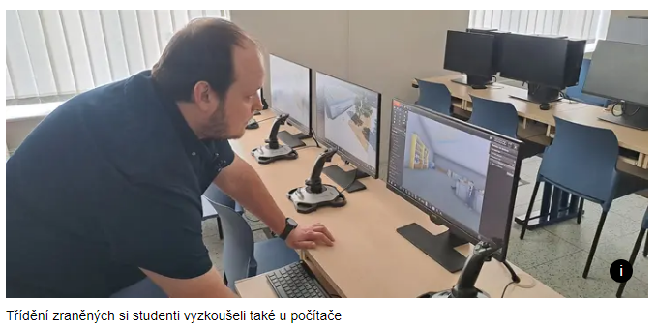
Akci pořadatelé pojali i jako výzkum, kdy chtějí zkoumat efektivitu přípravy příslušníků složek integrovaného záchranného systému s pomocí virtuální reality v kombinaci s reálným nácvikem. „Chtěli bychom zjistit, zda tato kombinovaná forma přispěje k vyšší efektivitě přípravy, a také nás zajímá, jak tuto kombinovanou formu budou vnímat studenti,“ vysvětlil Staněk.
S nápadem výzkumu přišel student doktorského studia Fakulty bezpečnostního inženýrství Vysoké školy báňské – Technické univerzity Ostrava Miroslav Antonín. „Vzhledem k tomu, že se ve své disertační práci zabývám využitím simulačních technologií u základních složek integrovaného záchranného systému, jevil se tento výzkum jako logický krok pro posouzení možného přínosu těchto technologií při praktickém výcviku hasičů a budoucích záchranářů,“ míní.
Další cvičení se koná 25. dubna v Tišnově u Brna, kde proběhne i dvoudenní profesionální soutěž hasičů.

